Conseil de l’Université de Benha honore les gagnants à la concurrence internationale du robot IRC en Inde

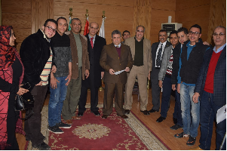
Le Conseil de l’Université de Benha a honoré, lors de sa réunion tenue sous la présidence de Professeur El-Sayed El-kady président de l’Université, (5) étudiants de la faculté de l’ingénurie de Benha, ils ont rapporté la sixième place au niveau mondial dans la concurrence internationale de robots qui a eu lieu le 16 décembre à Mumbai en Inde, dont les activités ont duré trois jours, (9) pays arabes et étrangers y ont participé représentés par (12) équipes d’étudiants.

